Лишение свободы на срок от 12 до 25 лет
со штрафом или без штрафа!
Именно такое уголовное наказание грозит за сбыт наркотиков или психотропов, повлекший по неосторожности смерть человека в результате их потребления.
(ч. 5 ст. 328 УК
Республики Беларусь)
ВАЖНО!
Лицо, добровольно сдавшее наркотические средства, психотропные вещества, их прекурсоры или аналоги и активно способствовавшее выявлению или пресечению преступления, связанного с незаконным оборотом этих средств, веществ, изобличению лиц, их совершивших, обнаружению имущества, добытого преступным путем, освобождается от уголовной ответственности за данное преступление.
(Примечание к ст.328 УК
Республики Беларусь)
Будьте свободны от наркотиков!
Сохраните свою жизнь!

НУЖНА ПОМОЩЬ? ЗВОНИТЕ!

Кабинет врача-нарколога
в Горецкой районной поликлинике:
т. 8-02233- 5-50-31

УЗ «Могилевский областной наркологический диспансер»:

- 8 0222 63-06-65 (регистратура)
- 8 0222 63-07-54 (приемная)

https://mond.by
пер. 4-й Мечникова, д.17,
г. Могилев, 212008.

Управление по наркоконтролю и противодействию торговле людьми
УВД Могилевского облисполкома

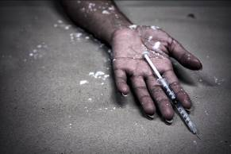

ПЕРЕДОЗИРОВКА
И ПОСЛЕДСТВИЯ

Могилев
2021
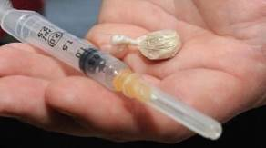
– это сильнейший яд, вызывающий интоксикацию и приводящий к сильнейшей зависимости.

ОСНОВНЫЕ УГРОЗЫ:
- привыкание;
- передозировка;
- смерть.

В Беларуси в 2021 году
на 40% возросло число передозировок
от наркотиков, в том числе в 4 раза больше таких случаев зарегистрировано среди несовершеннолетних!
На 1/3 стало больше летальных исходов.
Жертвами немедицинского употребления метадона оказываются как женщины, так и мужчины.

Сегодняшние потребители, особенно молодое поколение и новички, часто совмещают употребление запрещенных препаратов и алкоголь.
Юные наркоманы «догоняются» слабоалкогольными напитками, что делает смертельным и без того небезопасное потребление наркотиков.
Современная схема вовлечения в потребление еще более опасна, нежели еще 10 лет назад, когда не существовало системы сбыта наркотиков и психотропов через интернет с помощью закладок.
С 1937 года метадон применялся в медицине как обезболивающий препарат, а также для терапии зависимости от группы тяжелых наркотиков, таких как героин.
Это сильнейший синтетический опиоид, вызывающий подавление нервной системы, эйфорию и галлюцинацию.

ПОСЛЕДСТВИЯ
УПОТРЕБЛЕНИЯ МЕТАДОНА:
- тремор;
- припадки;
- затрудненное дыхание;
- параноидальные идеи;
- обмороки;
- аритмия;
- язвы на теле;
- депрессия.
Передозировка метадоном может вызвать кому и смерть!
